深 圳 大 学 实 验 报 告

课程名称： 医学数字信号处理

实验项目名称： 频谱分析实验

学院： 医学院

专业： 生物医学工程

指导教师： 刁现芬

报告人：陈嘉鸿 学号：2021220049 班级： 创新班

实验时间： 2023年11月2日

实验报告提交时间： 2023年11月2日

教务部制
实验目的与要求：
- 理解DFT变换进行频谱分析的理论；
- 能够编程实现具体信号的频谱分析；
实验内容：
1、一模拟信号$x_{a}(t)=2sin(4πt)+5cos(8πt)$，对该信号进行等间隔采样，采样频率为100Hz，得到一N点序列$x(n)$。用N点DFT得到$x_{a}(t)$幅度谱的估值。从下面的N值选出一个，它给出了频谱的准确估值，画出DFT谱的绝对值。N = 40 ；N =50 ； N =60

程序代码、运行结果：
代码：
clc
clear
% 定义模拟信号
t = 0:0.01:1; % 时间范围为1秒，采样频率100Hz
xa_t = 2*sin(4*pi*t) + 5*cos(8*pi*t);

% 选择采样点并得到N点序列
N = 50; % 选择N值为50
Fs = 100; % 采样频率为100Hz
n = 0:N-1;
xn = 2*sin(4*pi*n/Fs) + 5*cos(8*pi*n/Fs);

% 计算N点DFT
Xk = fft(xn, N);

% 计算频率轴
f = Fs*(0:N-1)/N;

% 显示模拟信号波形
figure;
plot(t, xa_t);
title('Analog Signal Waveform');
xlabel('Time (s)');
ylabel('Amplitude');
grid on;

% 画出DFT谱的绝对值
figure;
stem(f, abs(Xk));
title('DFT Spectrum');
xlabel('Frequency (Hz)');
ylabel('Magnitude');
grid on;
运行结果：DFT

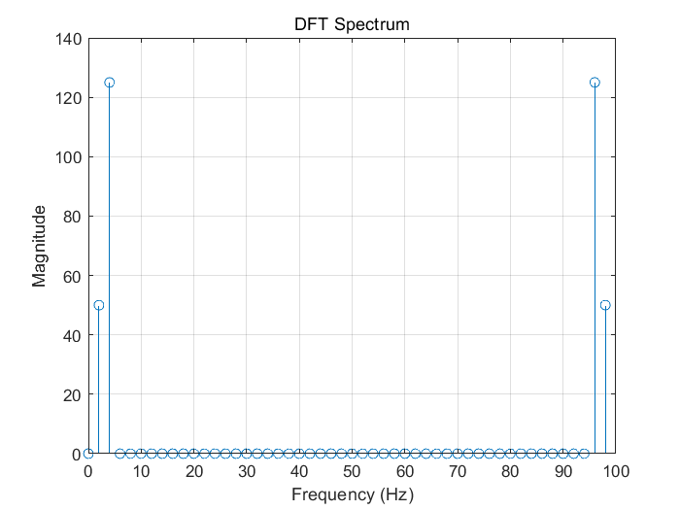

模拟信号：
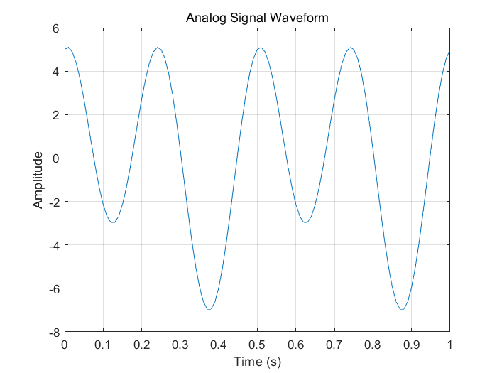
该题中的“频谱的准确估值”意思是没有频谱泄露，即只在2Hz 和4Hz的频率点处幅度谱不为0，其余频率对应的幅度谱为0。
为何有的N不会出现频谱泄露，有的却会出现泄露，给出理论依据。
答：
理论上，频谱泄露的主要原因是采样信号的时间窗口不是周期性信号整数个周期的完整副本。如果信号在窗口边界处不是零，就会导致频谱泄露。
对于一个信号的N点离散傅里叶变换（DFT），其频率分辨率为Fs/N，其中Fs为采样频率。频谱泄露通常发生在信号频率不是Fs/N的整数倍的情况下。如果信号频率是Fs/N的整数倍，那么信号将与DFT的频率网格完全对齐，不会发生泄露。
而该题信号为x_a(t) = 2sin(4πt) + 5cos(8πt)，采样频率为100Hz。信号中包含频率为2Hz和4Hz的分量。故使用采样频率和信号频率的关系来选择合适的N，以避免频谱泄露。
对于频率为2Hz的分量，采样频率为100Hz，其周期是50个采样点。因此，如果N是50的整数倍，就可以避免泄露。
对于频率为4Hz的分量，其周期是25个采样点。因此，如果N是25的整数倍，就可以避免泄露。
根据上述分析，N = 50是一个良好的选择，因为它同时满足2Hz和4Hz分量的整数倍关系，从而避免了频谱泄露。而N = 40和N = 60可能会导致频谱泄露，因为它们分别无法准确匹配4Hz和2Hz的整数倍关系。
所以理论上选择的N应该是信号频率与采样频率的整数倍的最小公倍数，以避免频谱泄露。

2、
已知序列$x_{1}(n)和x_{2}(n)$如下：
$x_{1}(n)=\{2，1，1，2\}$，$x_{2}(n)=\{1，−1，−1，1\}$，
1）编写程序代码计算两个序列的N点循环卷积，其中N = 4，7，8
2）编写程序代码，计算两个序列的线性卷积
程序代码、运行结果：
代码：
% 已知序列
x1 = [2, 1, 1, 2];
x2 = [1, -1, -1, 1];

% 1) 计算两个序列的N点循环卷积，其中N = 4，7，8
N_values = [4, 7, 8];

for N = N_values
% 使用 cconv 函数计算循环卷积
result_cconv = cconv(x1, x2, N);

% 显示结果
disp(['N = ' num2str(N)]);
disp('循环卷积结果:');
disp(result_cconv);
disp(' ');
end

% 2) 计算两个序列的线性卷积
result_conv = conv(x1, x2);

% 显示线性卷积结果
disp('线性卷积结果:');
disp(result_conv);
运行结果：
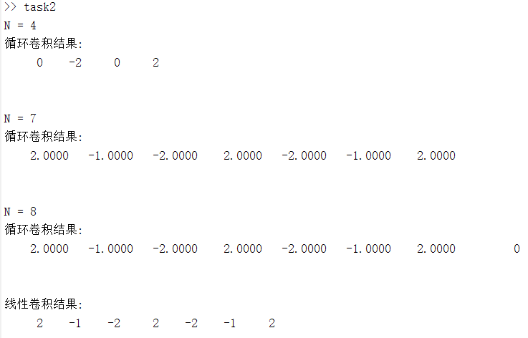
3）根据计算结果，确定所学院的最小N值使得N点循环卷积等于线性卷积
答：如上图运行结果所示，最小N值为N = 7.

3.数据文件'powerInterference.xls'存放的是一段心电数据，可以用下面的代码读取其中的一列数据，采样频率为500Hz, ①显示一下该信号的波形（截取一部分数据显示），②绘制一下该信号的幅度谱，③把该心电信号减去均值后再绘制幅度谱，④对比两幅幅度谱，找出差异，分析原因。
fileName = 'powerInterference.xls';
temp = xlsread(fileName);
x = temp(:,5);%含有工频干扰的心电信号
程序代码、运行结果：
代码：
clc
clear
% 读取心电数据
fileName = 'powerInterference.xls';
temp = xlsread(fileName);
x = temp(:, 5); % 含有工频干扰的心电信号

% ① 显示信号的波形
figure;
t = (0:length(x)-1) / 500; % 时间轴，采样频率为500Hz
subplot(3,1,1);
plot(t, x);
title('原始信号波形');
xlabel('Time (s)');
ylabel('Amplitude');
grid on;

% ② 绘制信号的幅度谱
subplot(3,1,2);
X = fft(x);
f = (0:length(X)-1) * 500 / length(X); % 频率轴
plot(f, abs(X));
title('原始信号幅度谱');
xlabel('Frequency (Hz)');
ylabel('Magnitude');
grid on;

% ③ 减去均值后绘制幅度谱
x_mean_removed = x - mean(x);
subplot(3,1,3);
X_mean_removed = fft(x_mean_removed);
plot(f, abs(X_mean_removed));
title('去除均值后的幅度谱');
xlabel('Frequency (Hz)');
ylabel('Magnitude');
grid on;
运行结果：
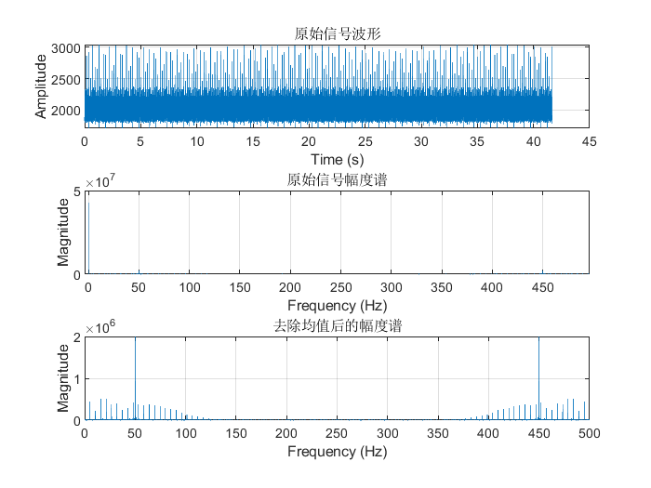
④对比两幅幅度谱，找出差异，分析原因。
对比：
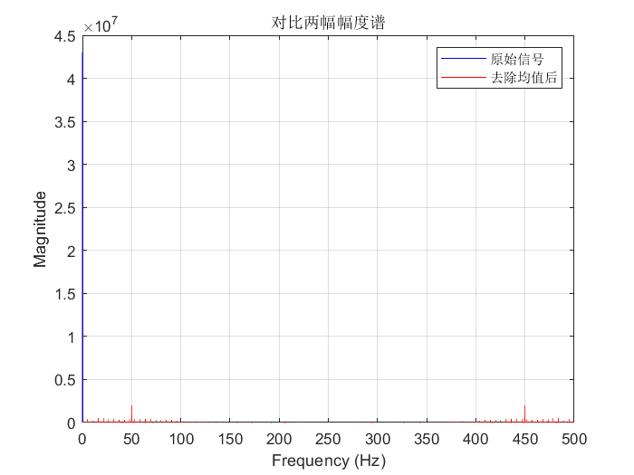
答：在这幅图中，蓝色线表示原始信号的幅度谱，红色线表示去除均值后的信号的幅度谱。观察这两个幅度谱之间的差异，可能会看到以下几点：
频谱偏移： 去除均值后，信号的频谱在横坐标上可能发生了平移。因为0频率上的直流分量和均值有很大关系，均值极大影响了一个信号中的低频信号（特别是直流分量）。去除均值引入了一个直流分量的消失，导致幅度谱整体向左平移。
低频分量减小： 去除均值后，低频分量可能减小。这是因为均值代表了信号的直流分量，去除均值后，低频部分的振幅可能减小。
基线漂移： 信号中可能存在基线漂移，即非零直流分量。这可能导致去除均值后的信号在低频部分有所不同。

- 数据文件'ALine.mat'存放的是超声回波数据，该数据的采样频率为
40 MHz，①显示一下该超声信号，要求横坐标以us为单位，②绘制一下该信号的归一化幅度谱，要求横坐标以MHz 为单位，③绘制一下该信号的幅度谱，纵坐标要求以dB为单位，横坐标以MHz 为单位。
读入数据可以用下面的代码。
load('ALine.mat');
程序代码及运行结果：
代码：
% 读入数据
load('ALine.mat');

% 采样频率为40 MHz
fs = 40e6;

% ① 显示超声信号
time_us = (0:length(x)-1) / fs * 1e6; % 时间轴，单位为微秒
figure;
subplot(3,1,1);
plot(time_us, x);
title('超声信号波形');
xlabel('Time (\mu s)');
ylabel('Amplitude');
grid on;

% ② 绘制归一化幅度谱
f_MHz = (-fs/2:fs/length(x):fs/2-fs/length(x))/1e6; % 频率轴，单位为MHz
AFreq = fftshift(fft(x) / length(x));
subplot(3,1,2);
plot(f_MHz, abs(AFreq));
title('归一化幅度谱');
xlabel('Frequency (MHz)');
ylabel('Normalized Magnitude');
grid on;

% ③ 绘制幅度谱（以dB为单位）
AFreq_dB = 20*log10(abs(AFreq));
subplot(3,1,3);
plot(f_MHz, AFreq_dB);
title('幅度谱');
xlabel('Frequency (MHz)');
ylabel('Magnitude (dB)');
grid on;

运行结果：
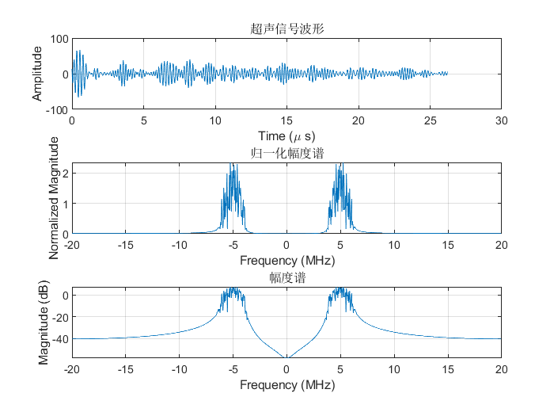

实验结论：
本次实验通过学习离散傅里叶变换（DFT）理论，编写程序实现信号的频谱分析。我深入理解了N值选择对频谱估值的重要性，观察了不同N值的影响。通过绘制频谱图，成功识别信号的频率成分，掌握了频谱分析在实际应用中的意义。实验不仅使我掌握了DFT的基础知识，还培养了我对信号处理的实际应用能力。
指导教师批阅意见：

实验报告内容完整性  （20分） |  |  | 实验数据准确性（程序与程序运行结果）（30分） |  |  | 实验结果与数据分析  （20分） |  |  | 实验报告（格式规范、按时完成）  （20分） |  |  | 实验态度（实验课考勤、实验表现）（10分）
完整  20% | 较完整  15  % | 不完整  10  % | 准确  30  % | 较准确  20  % | 不够准确  10  % | 正确  20  % | 较正确  10  % | 不正确  0  % | 规  范  20  % | 较规范  15  % | 不够规范  10  % | 好  10  % | 较好  5  % | 一  般  2  %
说明：20 |  |  | 说明：30 |  |  | 说明：10 |  |  | 说明：20 |  |  | 说明：10

成绩评定：

指导教师签字：丁惠君
年 月 日
备注：
注：1、报告内的项目或内容设置，可根据实际情况加以调整和补充。
2、教师批改学生实验报告时间应在学生提交实验报告时间后10日内。

